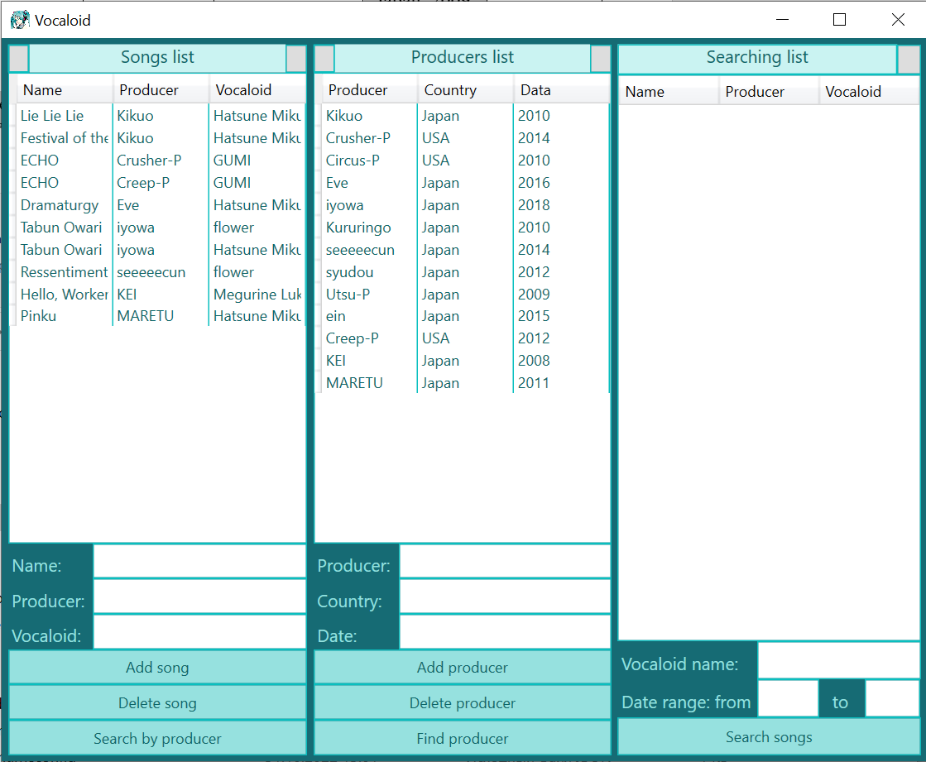

Тестирование работы с таблицей «Продюсеры»

|  |  |  |  |  |
| --- | --- | --- | --- | --- |
| Описание тестовой ситуации | | Входные данные | | Выходные данные |
| Продюсер (имя, страна, год начала деятельности) | | Окно вывода |
| Добавление | | | | |
| 1 | Добавление некорректных данных | Utsu-P Japan 200 | |  |
| Utsu-P Japan -2009 | |
| Utsu-P Japan 2023 | |
| Утсу-П Япония 2009 | |
| 2 | Добавление корректных данных | Pinocchio-P Japan 2009 | |  |
| 3 | Проверка уникальности ключа | Utsu-P Japan 2009 | |  |
| 4 | Добавление при коллизии | Utsu-P Japan 2009 | P-Utsu Japan 2009 |  |
| Поиск | | | | |
| 5 | Запись не существует | Reol | |  |
| 6 | Запись существует | Utsu-P | |  |
| 7 | Поиск при коллизии | P-Utsu | |  |
| Удаление | | | | |
| 9 | Запись существует | Utsu-P Japan 2009 | |  |
| 8 | Удаление при коллизии | P-Utsu Japan 2009 | |  |

Тестирование работы с таблицей «Песни»

|  |  |  |  |  |  |  |
| --- | --- | --- | --- | --- | --- | --- |
| Описание тестовой ситуации | | | Входные данные | | Выходные данные | |
| Песня (название, имя продюсера, название вокалоида) | | Результат | |
| Добавление | | | | | | |
| 1 | Добавление некорректных данных | | Хаенаи Утсу-П куо | |  | |
| 2 | Добавление корректных данных | | Haenai Utsu-P kyo | |  | |
| 3 | Добавление корректных данных, ключ уже существует в дереве | | Not Photogenic Utsu-P Hatsune Miku | |  | Песня добавлена в связный список в вершине |
| 4 | Добавление существующих данных | | Haenai Utsu-P kyo | |  | |
| 5 | Добавление песни, продюсера нет в справочнике «Продюсеры» | | Haenai Utsu-P kyo | |  | |
| Поиск | | | | | | |
| 10 | | Запись не существует | | Haenai Utsu-P kyo |  | |
| 11 | | Запись существует | | Utsu-P |  | |
| Удаление | | | | | | |
| 12 | | Запись не существует | | Haenai Utsu-P kyo |  | |
| 13 | | Запись существует | | Haenai Utsu-P kyo |  | |
| 14 | | Удаление песен при удалении продюсера из справочника «Продюсеры» | | Not Photogenic Utsu-P Hatsune Miku |  | |

Тестирование работы с таблицей «Вокалоиды»

|  |  |  |  |
| --- | --- | --- | --- |
| Описание тестовой ситуации | | Входные данные | Выходные данные |
| Данные, введенные пользователем | Результат |
| 1 | Данные введены некорректно | Hatsune Miku 201 2011 |  |
| Hatsune Miku 2010 2022 |
| Hatsune Miku 2010 -2011 |
| Хатсуне Мику 2010 2011 |
| 2 | Справочники пусты | Hatsune Miku 2010 2011 |  |
| 3 | Вокалоид не найден | Hatsune Miku 2010 2011 |  |
| 4 | Продюсеры в диапазоне дат не найдены | Hatsune Miku 2008 2009 |  |
| 5 | Песни найдены | Hatsune Miku 2010 2016 |  |